Guía de aprendizaje
Nombre del Estudiante |  |  |  | Curso: 3 año A
Nombre del Estudiante |  |  |  | Semana: 10  Del 08 al 12 de junio
Unidad: 2 | ¡Salgamos a jugar! | Habilidad | Leer, comprender.
Objetivo de la clase adaptado | Leer y comprender poemas, demostrando un aumento en su imaginación
Docente: | Katherine Artillería García  Docente PIE | Asignatura: |  | Lenguaje y comunicación

Desafío de la semana. Adivina buen adivinador
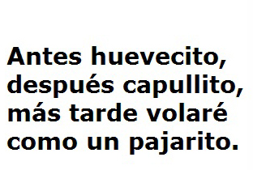
Dibuja lo que es.

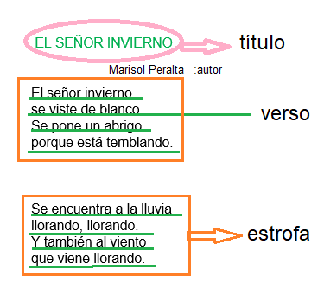
Observa la siguiente imagen y las características del poema.

Esta semana trabajaras en el texto del estudiante con el poema “columpio” se encuentra en la página 50 y desarrolla la actividad de la página 51.
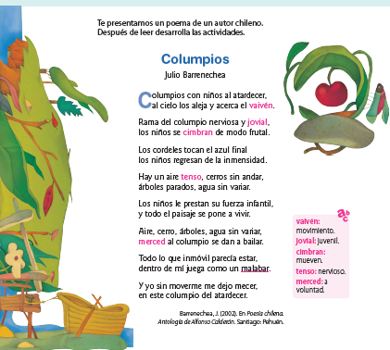
Responde:
1. ¿De qué habla el poema?
________________________________________________________________________________________________________________________________________________________________________________

2. Observa la silueta o contorno del poema, ¿En qué se diferencia de los cuentos que leíste en la unidad anterior?
________________________________________________________________________________________________________________________________________________

3. Relee los veros y escribe al costado a qué se refieren.
a) Rama del columpio nerviosa y jovial, _____________________________
los niños se cimbran de modo frutal _____________________________
___ __ _________________________
b) Los cordeles tocan el azul final _____________________________
los niños regresan de la inmensidad ______________________________
______________________________
c) Y yo sin moverme me dejo mecer ______________________________
en este columpio del atardecer _______________________________
_______________________________

4. A partir de lo leído anteriormente, dibuja lo que exprese en ti el poema

Esta semana realizaras una autoevaluación de tu trabajo. Recuerda que debes ser lo más honesto posible. Responde lo siguiente marcando con una X
Indicadores | logrado | Debo mejorar | No logrado
Leo de forma clara y fluida.
Comprendo lo leído.
Respondo preguntas sobre el poema.
Escribo de forma clara
Soy capaz de explicar lo que entiende. (a lo que se refiere)
Demuestro interés por realizar el trabajo.
¡Hemos terminado por esta semana!
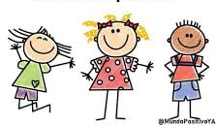
Se que es difícil realizar las tareas en casa, pero debes poner esfuerzo, yo sé que puedes …Recuerda que “yo puedo” es una frase de campeones y campeonas.

Solucionario semana 10
Respuesta
1- Un niño describe cómo es columpiarse y lo que él siente cuando lo hace.
2- no está escrito en prosa, sino que en verso.
3- Compara a los niños que se encuentran bajo la rama con una fruta
b. Hace referencia al vaivén del columpio
c. Presenta cómo el columpio es el medio.

